Муниципальное бюджетное учреждение дополнительного образования «Спортивная школа спортивно-оздоровительного центра» Усть-Кутского муниципального образования
(МБУ ДО «СШ СОЦ» УКМО)

ПРИКАЗ

«27» марта 2025г. №50-0

Об организации трехступенчатого
контроля состояния охраны и условий труда
в муниципальном бюджетном учреждении
дополнительного образования «Спортивная школа
спортивно-оздоровительного центра»
Усть-Кутского муниципального образования
С целью соблюдения требований раздела X «Охрана труда» Трудового кодекса Российской Федерации, в соответствии с приказом директора муниципального бюджетного учреждения дополнительного образования «Спортивная школа спортивно-оздоровительного центра» Усть-Кутского муниципального образования от 22.01.2025г.№19-0 «Об утверждении Положения о системе управления охраной труда в муниципальном бюджетном учреждении дополнительного образования «Спортивная школа спортивно-оздоровительного центра» Усть-Кутского муниципального образования в новой редакции», руководствуясь пунктом 9.3 статьи 9 Устава Муниципального бюджетного учреждения дополнительного образования «Спортивная школа спортивно-оздоровительного центра» Усть-Кутского муниципального образования,

ПРИКАЗЫВАЮ:
1. Организовать проведение трехступенчатого контроля состояния охраны и условий труда в муниципальном бюджетном учреждении дополнительного образования «Спортивная школа спортивно-оздоровительного центра» Усть-Кутского муниципального образования (далее по тексту- Учреждение) в следующем порядке:
1.1.Проведение трехступенчатого контроля состояния и условий труда в муниципальном бюджетном учреждении дополнительного образования «Спортивная школа спортивно-оздоровительного центра» Усть-Кутского муниципального образования осуществляется в соответствии с принятой системой управления охраной труда в Учреждении.
1.2.Выявленные нарушения по контролю вносятся в журнал трехступенчатого контроля состояния охраны и условий труда установленного образца.
1.3.При выявлении нарушений состояния и условий охраны труда, внесенных в журнал - применяются меры для их устранения.
1.4.Руководители структурных подразделений Учреждения являются ответственными за ведение, сохранность журнала трехступенчатого контроля состояния охраны и условий труда.
1.5.В рамках полномочий по должности, руководители структурных подразделений, осуществляют устранение нарушений, выявленных в ходе контроля.
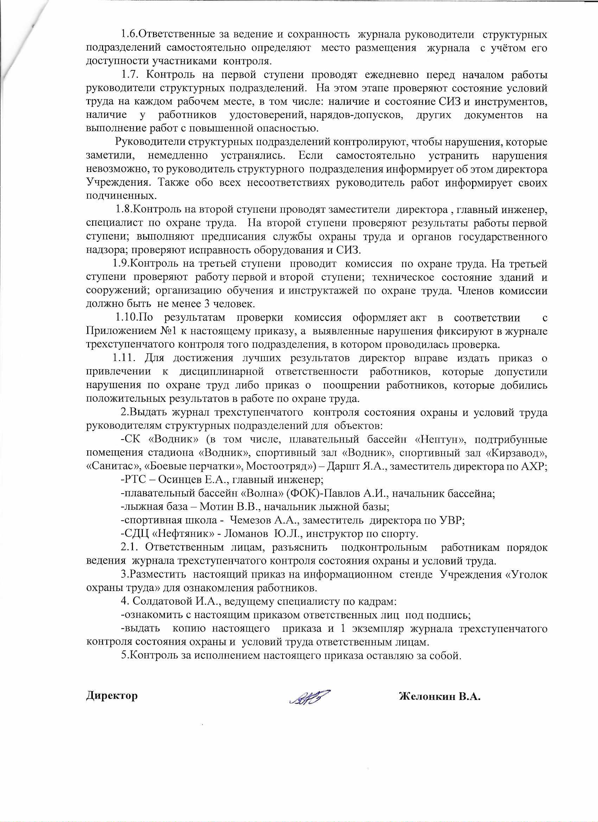

Приложение №1
к приказу МБУ ДО «СШ СОЦ» УКМО от 27 марта 2025г. №50-0
Форма
Акта о проведении трехступенчатого контроля состояния охраны и условий труда в МБУ ДО «СШ СОЦ» УКМО

«_____»_________20___г. г.Усть-Кут, ул.Речников, 1
(дата составления) (место составления)

Комиссия в составе:
Главного инженера________________
Представителя трудового коллектива________________
Ведущего специалиста по охране труда_______________
Провели проверку в соответствии с Положением о системе управления охраной труда в МБУ ДО «СШ СОЦ» УКМО, согласно графику проведения трехступенчатого контроля за состоянием и условиями охраны труда.
В ходе работы комиссии была проведена проверка:
( указать конкретные направления проверки)
2. Комиссия установила, что на момент проверки не выполнены в срок следующие мероприятия предыдущих степеней контроля, указанные в журнале трехступенчатого контроля.
№ п/п | Выявленные нарушения и недостатки | Планируемые мероприятия по устранению недостатков и нарушений | Срок исполнения | Ответственный исполнитель
1 | 2 | 3 | 4 | 5
1

3.Комиссия приняла решение.
По результатам проверки соблюдения требований охраны труда выявлены нарушения и недостатки, определены мероприятия по их устранению

№ п/п | Выявленные нарушения и недостатки | Планируемые мероприятия по устранению недостатков и нарушений | Срок исполнения | Ответственный исполнитель
1 | 2 | 3 | 4 | 5
1
4.Выводы комиссии.
5.Подписи членов комиссии.

Примечание: Допускается особое мнение члена комиссии

